Моделирование двухосевого микромеханического сенсора угловых скоростей и линейных ускорений LR-типа

И.Е. Лысенко
В настоящее время одним из перспективных направлений развития микросистемной техники является разработка и исследование многоосевых функционально интегрированных микромеханических сенсоров угловых скоростей и линейных ускорений [1-5].
Функционально интегрированных микромеханические сенсоры угловых скоростей и линейных ускорений находят широкое применение в современных технических средствах различного назначения: от специализированных изделий аэрокосмической техники и оборонных систем до бытовых приборов, таких как сотовые телефоны и игровые платформы нового поколения [1-6].
На основе предложенного метода [7] разработана конструкция интегрального двухосевого микромеханического сенсора угловых скоростей и линейных ускорений LR-типа, защищенного патентом РФ на изобретения [8].
Интегральный сенсор содержит подложку, неподвижные латеральные и плоские электроды емкостных преобразователей перемещений, неподвижные гребенчатые электроды электростатических приводов, опоры, подвижный гребенчатый электрод электростатического привода, упругие балки, внутреннюю рамку, инерционную массу и торсионные балки [8].
На основе разработанных уравнений движения [7] микромеханического сенсора и моделей жесткостей их упругих подвесов, предложенных критериев согласованности частот колебаний в режимах движения и чувствительности, и критериев оценки электродов электростатических приводов и емкостных преобразователей перемещений [9] было разработано параметризуемое VHDL-AMS описание микромеханического сенсора угловых скоростей и линейных ускорений LR-типа.
На рис. 1-2 представлены результаты моделирования сенсора LR-типа при изменении угловых скоростей и линейных ускорений в полном динамическом диапазоне.

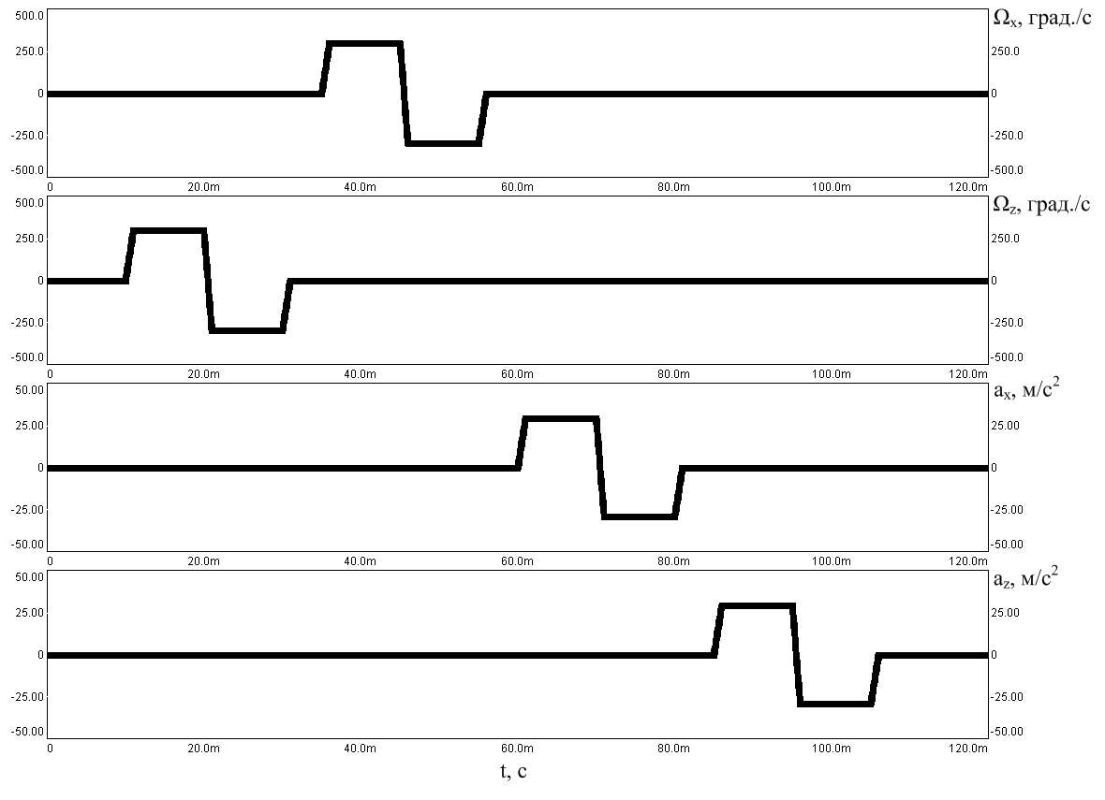
Рис. 1. – Изменения угловых скоростей и линейных ускорений, действующих на микромеханические сенсоры, в полном динамическом диапазоне

Как видно на рис. 1, длительность воздействия угловых скоростей и линейных ускорений составляет по 20 мс, длительности переднего и заднего фронтов – по 1 мс. Последовательность действия на сенсор угловых скоростей и линейных ускорений выбрана таким образом, чтобы не было их перекрытия по одной и той же оси чувствительности.
Как видно на рис. 2, при подаче управляющих напряжений чувствительные элементы сенсоров начинают совершать противофазные вынужденные колебания с амплитудой 7,7 мкм. Время установления вынужденных колебаний составляет 5 мс.
При действии угловых скоростей Ω_{х}, Ω_{z} внутренние рамки и инерционные массы совершают противофазные колебания вдоль осей Z и Х, соответственно. Амплитуда колебаний внутренних рамок пропорциональна величине внешнего воздействия и составляет 464 нм по оси Х. Угол вращательных колебаний инерционных масс под действием угловой скорости, направленной вдоль оси Z, составляет 0,06⁰. Направление действия угловых скоростей будет определять фазу колебаний внутренних рамок и инерционных масс сенсоров.

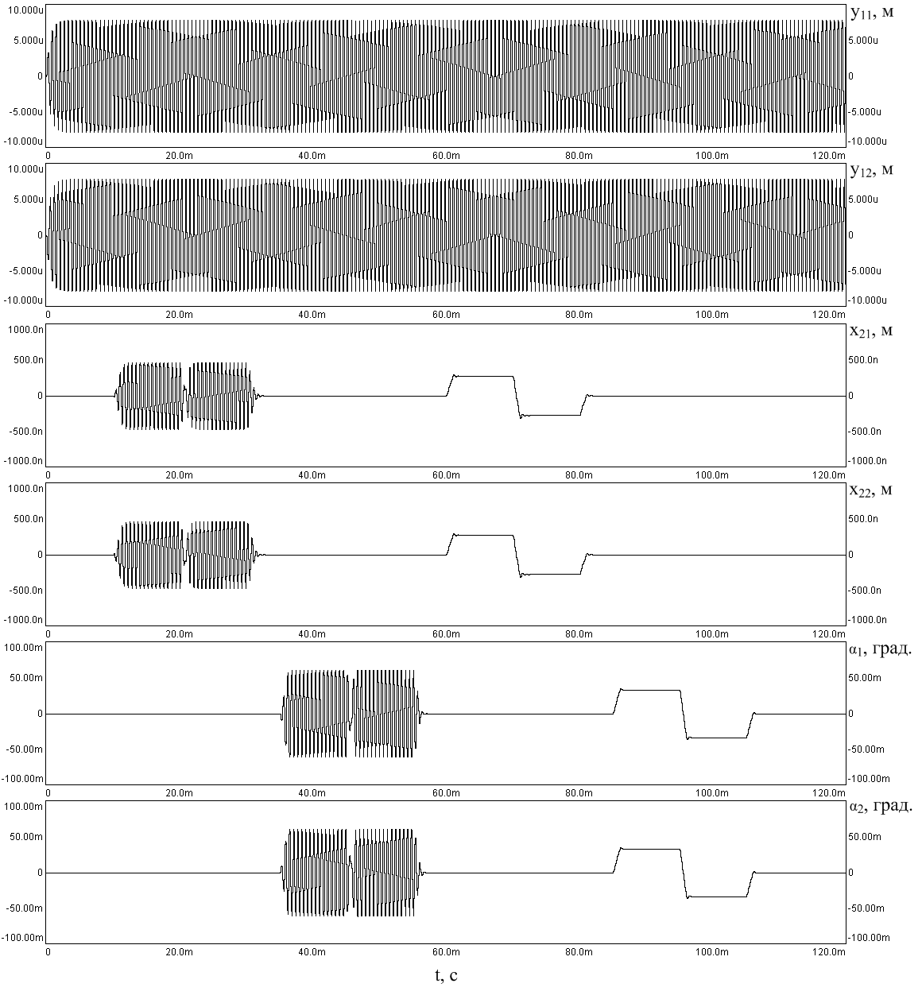
Рис. 2. – Перемещения подвижных электродов электростатических приводов, внутренних рамок и инерционных масс сенсора
в полном динамическом диапазоне

При действии линейного ускорения а_{х} внутренние рамки совершают синхронные перемещения вдоль осей Х с амплитудой 274 нм. При действии линейного ускорения а_{z} инерционные массы совершают синхронное вращение перпендикулярно плоскости подложки. Амплитуда вращения инерционных масс пропорциональна величине действующего воздействия и составляет 0,03⁰. Направление действия линейных ускорений будет определять фазу перемещений внутренних рамок и углов поворота инерционных масс. Время действия переходных процессов по оси чувствительности Х – менее 2 мс, а оси Z – менее 1 мс.
Как видно из результатов моделирования, предложенная конфигурация конструкции сенсора угловых скоростей и линейных ускорений LR-типа с двумя осями чувствительности позволяет выделить сигналы, несущие информацию исключительно о колебаниях элементов сенсора под действием угловых скоростей и о перемещениях чувствительных элементов под действием линейных ускорений по двум осям чувствительности [11].
Полученные результаты моделирования могут использоваться при проектировании функционально интегрированных микромеханических сенсоров угловых скоростей и линейных ускорений с двумя осями чувствительности.
Работа выполнена при финансовой поддержке Министерства образования и науки Российской Федерации (шифр проекта «8.5757.2011»).

Литература:
- Распопов, В.Я. Микромеханические приборы [Текст]: учебное пособие / В.Я. Распопов. – Тула: Тульский государственный университет, 2007. – 400 с.
- Варадан, В. ВЧ МЭМС и их применение [Текст] / В. Варадан, К. Виной, К. Джозе.– М.: Техносфера, 2004.– 528с.
- Вернер, В.Д. Современные тенденции развития микросистемной техники [Текст] / В.Д. Вернер, П.П. Мальцев, А.А. Резнев, А.Н. Сауров, Ю.А. Чаплыгин // Нано- и микросистемная техника.– 2008.– №8.– С. 2-6.
- M.Palaniapan. Integrated surface micromachined frame microgyroscopes [Text].– University of California, Berkeley, 2002.– 168 p.
- Xie, H. Integrated microelectromechanical gyroscopes [Text] / H. Xie, G. K. Fedder // Journal of aerospace engineering.– 2003.– №4.– p. 65-75.
- Лысенко, И.Е. Интегральный сенсор угловых скоростей и линейных ускорений [Электронный ресурс] // Инженерный вестник Дона, 2010, №3. – Режим доступа: http://ivdon.ru/magazine/ (доступ свободный) – Загл. с экрана.– Яз. рус.
- Лысенко, И.Е. Теория микромеханических сенсоров угловых скоростей и линейных ускорений LR-типа [Текст] // Известия ЮФУ. Технические науки.– Таганрог: Изд-во ТТИ ЮФУ, 2009.– №1.– С.123-128.
- Пат. 2300773 РФ, МКИ7 G 01 P 15/08. Интегральный микромеханический гироскоп [Текст] / Б.Г. Коноплев (Рос. Федерация), И.Е. Лысенко (Рос. Федерация) – № 2006103063/28; Заяв. 02.02.2006; Опубл. 10.06.2007, Бюл. № 16; Приоритет 02.02.2006. – 10 с.: ил. УДК 621.3.049.77.
- Лысенко, И.Е. Критерий оценки жесткости пальцев гребенок электродов микроэлектромеханических преобразователей [Текст] / И.Е.Лысенко, О.А.Ежова, А.В.Лашков // Фундаментальные исследования.– 2012. – №11.– С. 636-639.
- Лысенко, И.Е. Моделирование интегрированного внутреннего упругого подвеса микромеханического устройства [Электронный ресурс] // Инженерный вестник Дона, 2010, №3. – Режим доступа: http://ivdon.ru/magazine/ (доступ свободный) – Загл. с экрана.– Яз. рус.
- Лысенко, И.Е. Интегральные сенсоры угловых скоростей и линейных ускорений LR-типа на основе углеродных нанотрубок [Электронный ресурс] / И.Е. Лысенко, А.В. Лысенко // Инженерный вестник Дона, 2012, №4. – Режим доступа: http://ivdon.ru/magazine/ (доступ свободный) – Загл. с экрана.– Яз. рус.

